Лабораторна робота №14.
Дослідження двопівперіодних випрямлячів однофазного струму
Навчальна мета: Закріплення й експериментальне підтвердження теоретичного матеріалу по двопівперіодним випрямлювачам однофазного змінного струму з висновком середньої точки трансформатора і мостової схеми. Дослідження впливу ємності конденсатора згладжуючого фільтра, на форму і величину випрямленої напруги.
- Завдання для домашньої підготовки
  - Дати визначення і класифікацію двопівпріодних випрямлювачів.
  - Обчислити параметри випрямленого напруги (U_{d}, I_{d,} q) при заданих значеннях: напруги на вході трансформатора U_{ВХ} і опору навантаження R_{Н}. Коефіцієнт трансформації трансформатора – відношення напруги кожної вторинної обмотки U₂ до U_{ВХ} дорівнює 0,25. Варіанти завдань приведені в таблиці 1.
  - Намалювати схему випрямлювача з висновком середньої крапки трансформатора.
  - Визначити середнє значення струму I_{dср} і зворотну напругу випрямного діода U_{dобр} при заданих значеннях вхідної напруги й опору навантаження.
  - Намалювати схему однофазного мостового випрямлювача. Визначити I_{dср} і U_{dобр},
  - Для обох схем випрямлювачів побудувати графіки зміни в часі напруг на діодах і опорі навантаження при синусоїдальній вхідній напрузі.
  - Описати роботу ємнісного фільтра, що згладжує.
- Порядок виконання роботи на комп'ютері
  - Набрати схему випрямлювача з висновком середньої точки трансформатора (рис.1).
  - Установити задане значення напруги на джерелі ЕРС (U_{ВХ}).
  - Лінію, що з'єднує вхід А осцилографа зі схемою установити кольоровою.
  - Уключити схему і записати показання приладів.
  - На віртуальному осцилографі за допомогою візирної лінії визначити амплітудні значення напруг на вході діода і на резисторі.
  - Обчислити величину спадання напруги на діоді.
  - Замалювати осцилограми напруг.
  - Набрати схему мостового випрямлювача й установити задану величину напруги Е.
  - При відключеному конденсаторі С записати показання приладів і замалювати осцилограму напруги.
  - Підключити конденсатор С и змінюючи величину ємності згідно таблиці 1 записати показання приладів і замалювати осцилограми напруг.
  - Побудувати графік залежності величини вихідної напруги від величини ємності конденсатора.
Таблиця 1
С, мкф | 0 | 10 | 50 | 100 | 200 | 500 | 1000
U_{d} , В.
I_{dср}, А.

Зміст звіту
3.1 Найменування роботи.
3.2 Відповіді на завдання для домашньої підготовки.
3.3 Схеми і результати експериментальних досліджень.
3.4 Графік залежності U_{d} = f (С).
3.4 За кожною схемою порівняти теоретичні й експериментальні результати.
3.5 Зробити висновки.
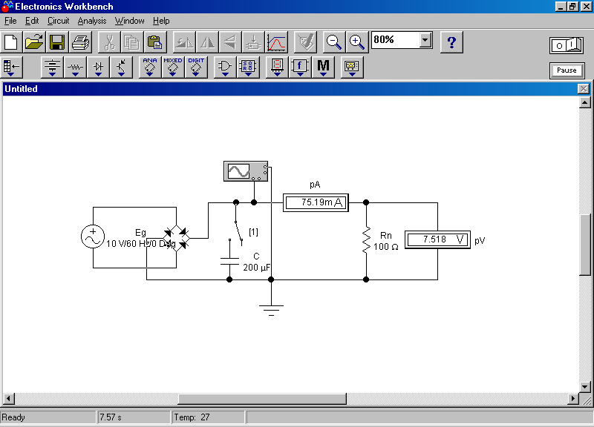
Рис.1 Схема дослідження випрямлювача з виводом середньої точки трансформатора
№ варианта |  | U_{вх}, В | R_{н} , Ом | № варианта | U_{вх}, В | R_{н} , Ом
1 |  | 2 | 3 | 4 | 5 | 6
1 |  | 100 | 20 | 31 | 60 | 20
2 |  | 110 | 25 | 32 | 70 | 25
3 |  | 120 | 30 | 33 | 80 | 30
4 |  | 130 | 35 | 34 | 90 | 35
5 |  | 140 | 40 | 35 | 100 | 40
6 |  | 150 | 45 | 36 | 110 | 45
7 |  | 160 | 50 | 37 | 120 | 50
8 |  | 170 | 55 | 38 | 130 | 55
9 |  | 180 | 60 | 39 | 140 | 60
10 |  | 190 | 65 | 40 | 150 | 65
11 |  | 200 | 70 | 41 | 160 | 70
12 |  | 210 | 75 | 42 | 170 | 75
13 |  | 220 | 80 | 43 | 180 | 80
14 |  | 90 | 20 | 44 | 190 | 85
15 |  | 80 | 25 | 45 | 200 | 90
16 |  | 70 | 30 | 46 | 210 | 95
17 |  | 60 | 35 | 47 | 220 | 100
18 |  | 100 | 40 | 48 | 60 | 115
19 |  | 110 | 45 | 49 | 70 | 20
20 |  | 120 | 50 | 50 | 80 | 25
21 |  | 130 | 55 | 51 | 90 | 30
22 |  | 140 | 60 | 52 | 100 | 35
1 |  | 2 | 3 | 4 | 5 | 6
23 |  | 150 | 65 | 53 | 110 | 40
24 |  | 160 | 70 | 54 | 120 | 45
25 |  | 170 | 75 | 55 | 130 | 50
26 |  | 180 | 80 | 56 | 140 | 55
27 |  | 190 | 85 | 57 | 150 | 60
28 |  | 200 | 90 | 58 | 160 | 65
29 |  | 210 | 95 | 59 | 170 | 70
30 |  | 220 | 100 | 60 | 180 | 75

